«AMAKS Сити Отель» приветствует Вас и предлагает наши услуги для Федерации спортивной акробатики в период с 22 по 25 октября 2019 года

Категория номера | Описание номера | Стоимость  для Вас
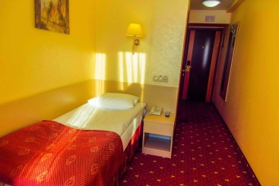Стандарт одноместный | Комфортный номер c односпальной кроватью. Кондиционер, ЖК-телевизор, мини-холодильник, телефон, бесплатный Wi-Fi. В ванной комнате душевая кабина, фен. | 1500,00
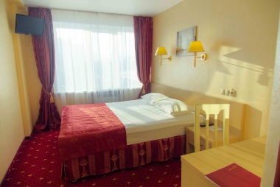  Бизнес | Комфортный номер с большой двуспальной кроватью. Кондиционер, ЖК-телевизор, мини-холодильник, телефон, бесплатный Wi-Fi. В ванной комнате душевая кабина, фен. | 2000,00 (при одноместном размещении)
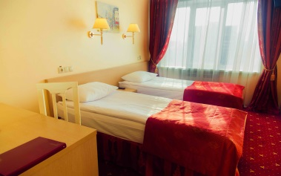 Бизнес | Комфортный номер c двумя раздельными кроватями. Кондиционер, ЖК-телевизор, мини-холодильник, телефон, бесплатный Wi-Fi. В ванной комнате душевая кабина, фен. | 2000,00

УСЛУГИ ПИТАНИЯ
Питание | Стоимость для Вас (руб.)
Завтрак | 300
Обед | 450
Ужин | 450

С уважением и надеждой на дальнейшее сотрудничество,
Екатерина Файчук, менеджер по работе с корпоративными клиентами
Телефон: 8(391) 276-19-09, e-mail: krastour@amaks-hotels.ru

